Старшая группа компенсирующей направленности группа «Мишутка»
Тема недели «Мой город. Моя страна»
Рисование «Победный май»
Программное содержание: закреплять умение детей задумывать содержание своей работы, доводить свой замысел до конца; развивать художественное творчество; воспитывать чувство гордости за свою страну, свой город.

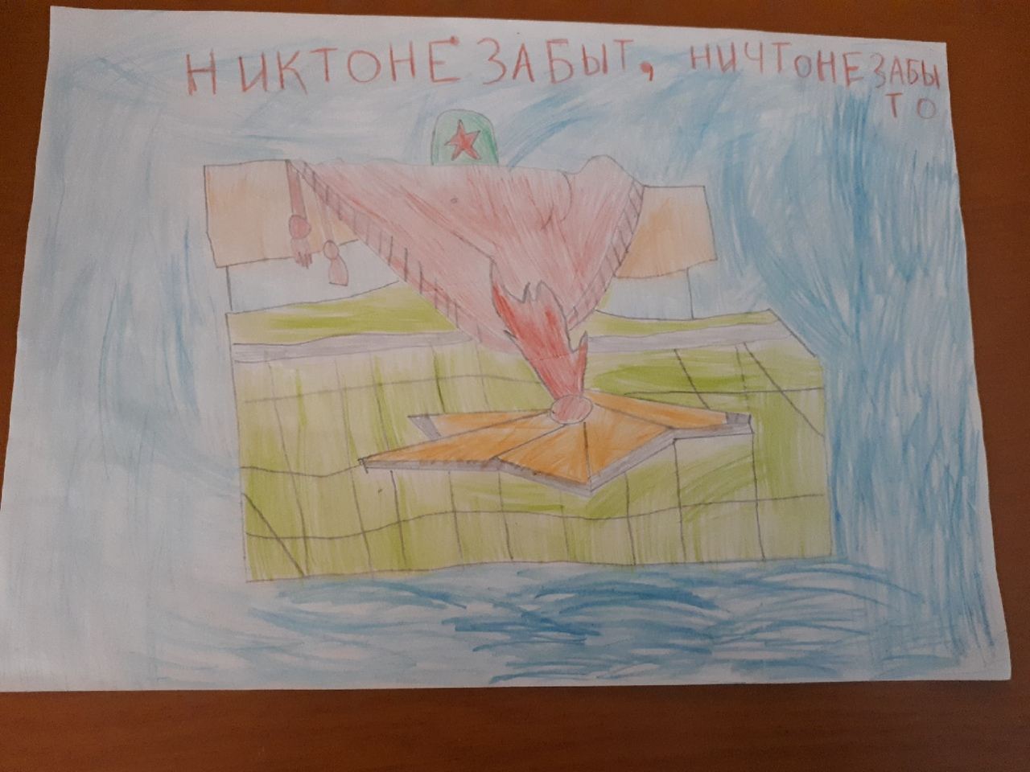

Алексашин Ярослав
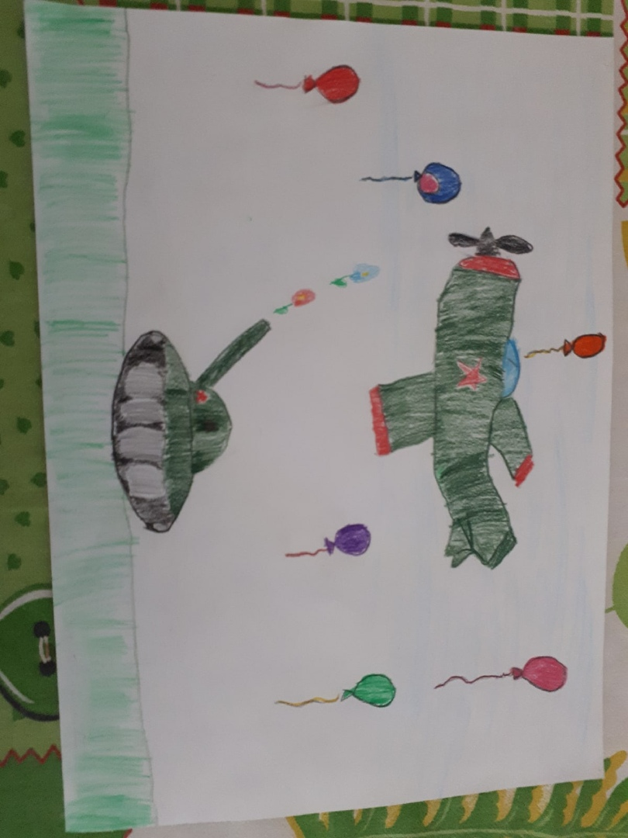

Чадович Мария
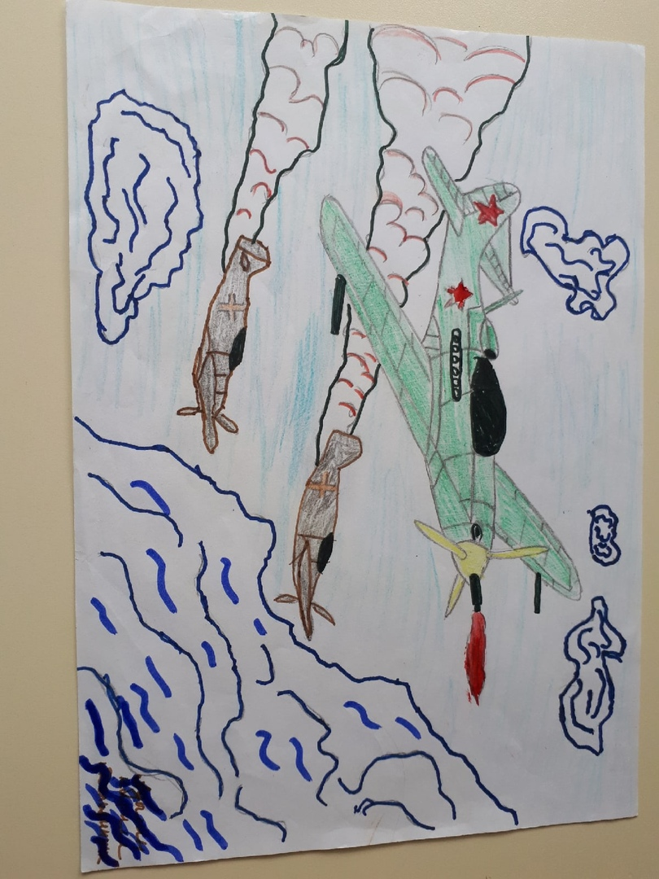

Ежов Дмитрий

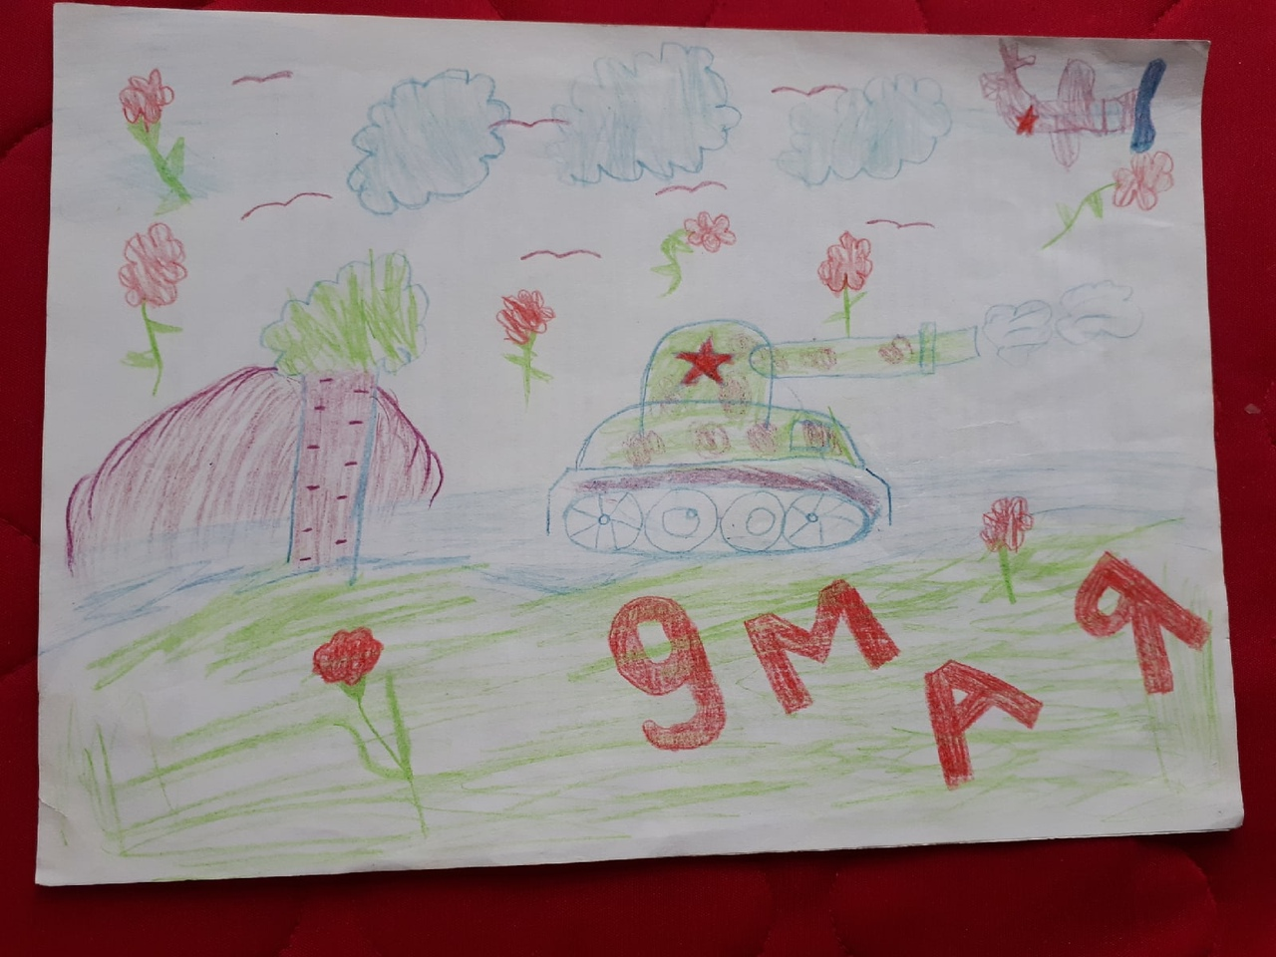

Сергеева Ксения

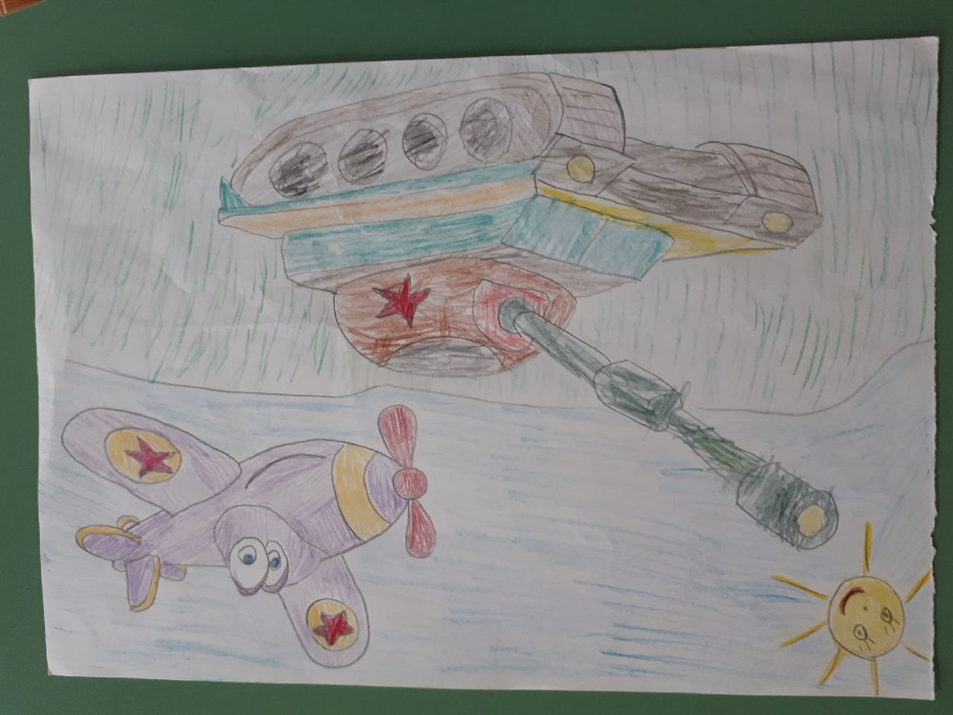

Макаренков Семен

